- ZAPOREDNA IN VZPOREDNA VEZAVA STIKAL VEZJE »IN«
Že prejšnjo uro smo preizkusili zaporedno vezavo stikal. Nalogo smo opravili s pomočjo vezja iz zbirke. Da bomo aplikacijo čim bolj obvladali, vas prosim, da vajo ponovimo.
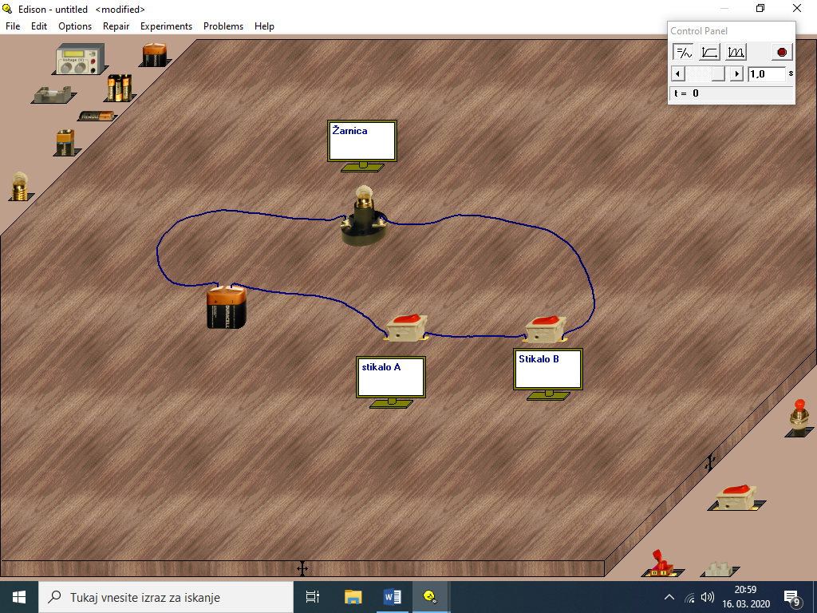
- Sestavi vezje po sliki: ( ni treba delati oblačkov za oznake žarnica1,,,,)
Nariši tudi vezje z elektrotehniškimi simboli v zvezek. ( pomagaj si s simboli učb. Str. 54

- V razpredelnico zapiši rezultate tvojih meritev tako, da boš vklapljal in izklapljal stikala. Opazuj Žarnico in izpolni tabelo.

STIKALO A | STIKALO B | ŽARNICA ( če žarnica sveti napiši (1), če ne sveti napiši (0)
1 | 0
0 | 1
1 | 1
0 | 0

- Naše ugotovitve so znane, saj smo to nalogo naredili v šoli. ŽARNICA SVETI SAMO; KO STA VKLOPLJENI OBE STKALI. Tej vezavi stikal rečemo vezje » IN«

- Opiši, zakaj včasih v stroje vgradimo dve stikali zaporedno?

____________________________________________________________________(stiskalnica)!!!!

- VZPOREDNA VEZAVA STIKAL ali vezje « ALI«
Vezje » ALI« naredimo tako, da vežemo v vezje stikala vzporedno.
Sestavi vezje po sliki s programom edison4 in nariši to vezje v zvezek. Pod shemo naredi tabelo, izvedi vajo in izpolni tabelo .
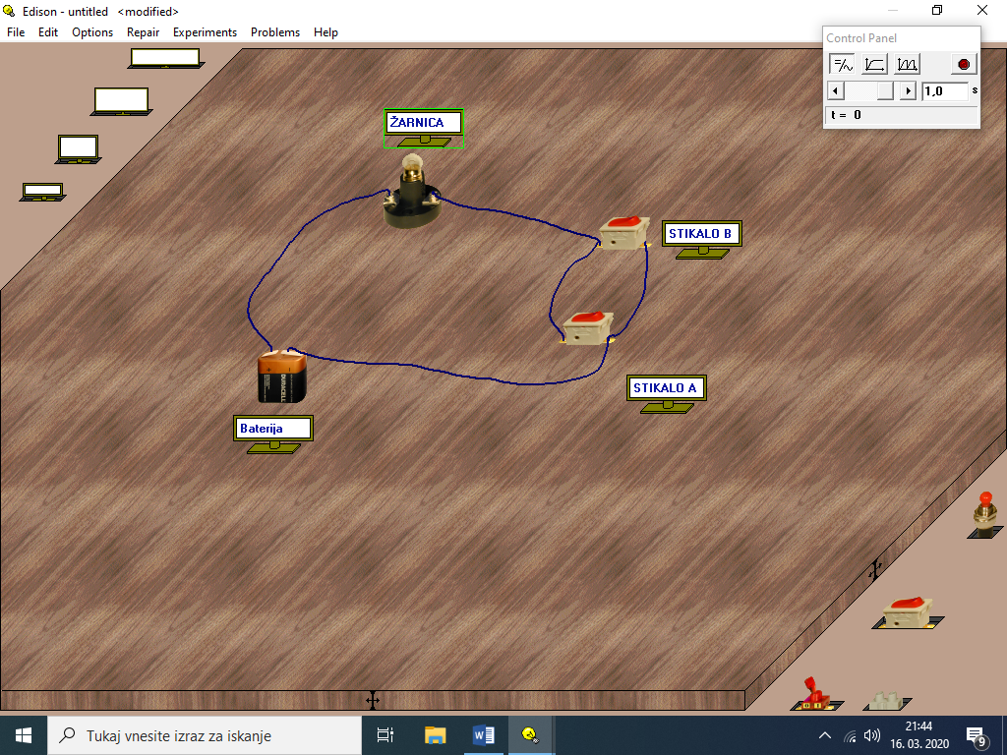
STIKALO A | STIKALO B | ŽARNICA ( če žarnica sveti napiši (1), če ne sveti napiši (0)
1 | 0
0 | 1
1 | 1
0 | 0

- Zakaj imenujemo to vezje, vezje »ALI«?

- V stanovanju poišči ali imate kje zmontirano podobno stikalo?, ali lahko prižgeš luč na enem koncu in ga ugasneš na drugem koncu?

__________________________________________________________________________________

POVZETEK:
Zaporedna vezava stikal:
Če vežemo dve stikali zaporedno, imenujemo to vezje_____________.
Žarnica pri tem vezju sveti, če________________________________.
Vzporedna vezava stikal:
Pri vzporedni vezavi stikal žarnica sveti, če________________________.
To vezje imenujemo vezje ______________________________.

D.N. V učbeniku na strani 56 in 57 si preberite o pomenu in pretvarjanju električne energije, ter prerišite slike na strani 57 ( zgoraj ).
DELO NADALJUJEMO NASLEDNJI TEDEN.

